Министерство науки и высшего образования РФ
Федеральное государственное бюджетное образовательное учреждение высшего образования
«Рыбинский государственный авиационный технический университет
имени П.А. Соловьева»

Факультет радиоэлектроники и информатики
Кафедра МПО ЭВС

ОТЧЕТ
по преддипломной практике

Студент группы ИПБ-19 Ювченко Д.А.
(Код) (Подпись, дата) (Фамилия И. О.)

Руководитель к.т.н.,доц Паламарь И.Н.
(Уч. степень, звание) (Подпись, дата) (Фамилия И. О.)

Рыбинск 2023
Оглавление
Введение 5
1. Общая характеристика задач стоящих перед системой и основная концепция системы 6
2. Формализованное описание сформулированной в индивидуальном задании на практику проблемы. Обзор и анализ литературы по теме задания 8
3. Техническое задание на разработку и проектирование конкретных программного продукта, описание методики тестирования и набор тестов. 10
3.1 Техническое задание на программное обеспечение 10
3.1.1 Назначение разработки 10
3.1.2 Требование к программе или программному изделию 10
3.2 Методика тестирования 14
3.2.1 Объект испытаний 14
3.2.2 Цель приемочных испытаний 14
3.2.3 Требования к программе 14
3.2.4 Методы приёмочных испытаний 16
3.2.5 Условия и порядок проведения приемочных испытаний 21
4. Результаты выполнения технического задания (описание алгоритмов, программный код и результаты тестирования разработанного программного обеспечения) 24
4.1 Описание алгоритмов 24
Заключение 31
Список источников 32
Приложение А. Класс MapPoint 33
Приложение Б. Класс Launcher 34
Приложение В. Основной файл flask 36

Введение
Цель прохождения практики – сформировать у выпускника знания, умения и навыки, необходимые для формирования следующих компетенций:
ПКС-1: Способен проектировать программное обеспечение с использованием известных типовых методов построения архитектуры и шаблонов проектирования
ПКС-2: Способен применять методы и средства проектирования структур данных при разработке программного обеспечения
ПКС-3: Способен применять современные методы и средства проектирования баз данных
ПКС-4: Способен создавать программные интерфейсы
ПКС-5: Способен применять современные технологии разработки программного обеспечения на всех этапах жизненного цикла
ПКС-6: Владение навыками моделирования, анализа и использования формальных методов конструирования программного обеспечения
Ещё одна цель прохождения практики – углубиться в предметную область, освоить технологии, применяемые в ней и разработать прототип системы
В результате прохождения практики обучающийся должен освоить описание выше компетенции, а также углубиться в предметную область, знать основные понятия, знать методы, используемые в аналогичных проектах для достижения цели. Он также должен разработать прототип системы.
Формулировка индивидуального задания: Разработать прототип системы управления интеллектуальной роботизированной модульной платформой, реализующий основные функции системы, а именно: управление роботом с помощью WEB страниц в браузере, построение маршрута по GPS координатам, патрулирование выбранной территории, обнаружение посторонних людей на патрулируемой территории и без аварийного движения.

1. Общая характеристика задач стоящих перед системой и основная концепция системы
В современном мире всё больше и больше идёт процесс автоматизации. Уже на данный момент роботы широко распространены на производствах и получают всё большее распространение на складах.
В современном мире у человека становиться всё меньше и меньше времени на отдых или занятие своими увлечениями. Имея дачный участок человеку требуется много времени тратить на рутинную работу вроде кошения газона и полива деревьев или уборку снега зимой и т.п. А если участок только застраивается, то нередко много времени тратиться на подвоз нужного материала к месту стройки с другого конца участка, или на вывоз строительного мусора.
Безусловно, существуют роботы способные помочь с этим, но в основном, они узкоспециализированные и стоят достаточно много.
Нельзя не забыть, что существуют и профессии с рутинной работой или делами, которые не хотелось бы выполнять вручную, к примеру, это уборка улиц и очищение урн или, к примеру, работу ночного охранника.
Очевидно, что круг задач очень широкий и большинство из них находятся в разных предметных областях. По этой причине платформа должна быть модульной. Модульность платформы должна быть поддерживаться и на уровне системы управления.
Также для выполнения всех поставленных перед платформой задач необходима возможность навигации платформы. Также для эффективного использования возможностей платформы и её модулей, необходим удобное взаимодействие с пользователем.
Исходя из описанных выше причин можно выделить следующий круг задач, стоящих перед системой управления интеллектуальной роботизированной модульной платформой:
- Удобное взаимодействие пользователя с возможностями платформы
- Удобное взаимодействие пользователя с возможностями модулей установленных на платформу
- Возможность установки модулей, для взаимодействия с оборудованием платформы
- Удобство разработки дополнительных модулей, по работе модулями, установленными на платформу.
- Возможность навигации в пространстве
- Управление доступом пользователей
- Аварийная остановка выполнения задач платформы
Также следует выделить перечень задач отдельных модулей:
- Построение маршрута патрулирования
- Распознавание людей во время патрулирования

2. Формализованное описание сформулированной в индивидуальном задании на практику проблемы. Обзор и анализ литературы по теме задания

Перед тем, как приступить к проектированию прототипа системы управления платформой, я изучила варианты реализации в сети Интернет.
Поскольку система предполагает решения большого перечня разносторонних задач, то не целесообразно было-бы стараться спроектировать всё как единое целое. Было решено максимально выделять независимые модули для удобства разработки и эксплуатации. По этой причине рассматривать возможные варианты решения лучше всего не сразу для всех задач платформы, а по отдельности.
В связи с большим количеством возможностей платформы и разнонаправленности использования модулей было принято решение разрабатывать систему на языке Python, поскольку он достаточно прост в освоении и имеет большое количество библиотек под самые разные задачи.
Для удобства взаимодействия пользователя с платформой и модулями было принято решение реализовать веб-приложение. Это позволит любому человеку быстро и удобно взаимодействовать с платформой, без необходимости устанавливать дополнительные приложения. Для реализации этой задачи часто используют фреймворк Flask, поскольку он прост в освоении, имеет много обучающих материалов и имеет большие возможности, которых должно быть достаточно для работы пользователя с платформой.
Для того чтобы можно было просто реализовать добавление различных программных модулей, которые способны, работать с установленными на платформу физическими модулями было найдено решение - динамическое подключение модулей и их автоматический поиск для этого подключения. Это позволит беспрепятственно добавлять новые модули, не меняя код в основной системе.
Для реализации простой работы пользователя с картами была найдена удобная библиотека для визуализации карт местности folium. Она позволяет создавать карты, указывать на них различные объекты, прокладывать маршруты и не только.
Для реализации возможности обнаружения людей и их распознавания часто используют возможности opencv, поскольку библиотека очень популярна, может быть скомпилирована из исходников, что даст хорошую производительность и достаточно проста в использовании.

3. Техническое задание на разработку и проектирование конкретных программного продукта, описание методики тестирования и набор тестов.

Техническое задание на программное обеспечение

Назначение разработки

Функциональное назначение
Функциональным назначением программы является управление интеллектуальной модульной платформой.

Эксплуатационное назначение
Программа должна использоваться в управлении интеллектуальной модульной платформой для решения поставленных перед платформой задач. Список доступных задач зависит от установленных на платформу модулей. К базовых задачам, стоящим перед платформой, относятся задачи по наблюдению за территорией.
Пользователями платформы могут являться как частные лица, так и компании.

Требование к программе или программному изделию

Требования к функциональным характеристика

Требования к составу выполняемых функций
Должно быть проработана возможность выполнения программой управления интеллектуальной модульной платформой перечисленных ниже функций:
- Навигация с помощью GPS сигналов
- Указание маршрута патрулирования
- Идентификация людей с помощью камеры
- Возможность добавление функций при установке новых модулей
- Возможность включать ручное управление платформой, включая ручное управление движением и работой дополнительных модулей
- Возможность аварийной остановки платформы

Требования к организации входных данных
Входными данными, предоставляемыми пользователем являются некоторые управляющие команды, набор которых частично зависит от установленных модулей, а часть задана по умолчанию. Набор команд для выполнения функций определяется на этапе разработки.
Должно быть, несколько способов ввода команд программному продукту.
Первый способ – голосовой ввод непосредственно через микрофон платформы.
Второй способ – ввод команд или выполнение некоторых действий для автоматического формирования команд с помощью браузера.
Третей способ – голосовой ввод команд через браузер.
Так же входными данными являются видеопоток с камеры, данные о расстоянии в миллиметрах до объекта получаемые от лазерного сканера, и GPS координаты, получаемые от GPS модуля.

Требования к организации выходных данных
Выходными данными являются действия системы и интеллектуального роботизированного комплекса.
Также выходными данными являются синтезированные слова, которые необходимы для получения обратной связи или сообщения на web странице в браузере, если используется связь с его помощью.

Требования к надёжности

Требования к обеспечению надёжного (устойчивого) функционирования программы
В случае возникновения ошибок при работе программы и её аварийного завершения программа должна перезапуститься и сообщить пользователю об аварийном завершении работы. Выдав сообщение об ошибке на веб странице и звуковой сигнал.

Отказы из-за некорректных действий оператора
Отказы программы не должны допускаться вследствие некорректных действий оператора при взаимодействии с программой. Однако они возможны при взаимодействии оператора непосредственно с интеллектуальной роботизированной модульной платформой при её обслуживании. Во избежание возникновения отказов программы по указанной выше причине производить обслуживание платформы следует только подготовленному персоналу.

Условия эксплуатации

Климатические условия эксплуатации
Климатические условия эксплуатации, при которых должны обеспечиваться заданные характеристики, должны удовлетворять требованиям, предъявляемым к техническим средствам в части условий их эксплуатации.

Требования к составу и параметрам технических средств
Программа должна быть развёрнута на устройстве со следующими минимальными характеристиками:
- процессор с тактовой частотой, МГц – 1500;
- оперативную память объемом, Мб - 4048;
- встроенная память объёмом, Гб - 16;
- Видеокамера с разрешением видеозаписи – 720х480.
- Модуль GPS
- Дальномер с минимальной дальностью обнаружения объектов – 10 см и точностью 1 см
- Модуль WIFI

Требования к информационной и программной совместимости.
Операционная система должна быть представлена версией Raspbian с версией ядра 6.1
Также должен быть установлен Python версии 3.8

Требования к информационным структурам и методам решения
Исходные коды программы должны быть реализованы на языке Python.
Приложение должно включать в себя веб сервер для работы через браузер и основную программу, которая выполняет приходящие её команды.

Требования к защите информации
Личные данные пользователя должны быть зашифрованы. Пароли должны храниться в соответствии со стандартом PBKDF2.

Специальные требования
Программа должна обеспечивать взаимодействие с пользователем (оператором) с помощью веб страниц браузера и при помощи голосового управления.

Методика тестирования

Объект испытаний
Объектом испытаний является система управления интеллектуальной модульной платформой.

Наименование работ
Полное наименование работ: выполнение работ по созданию системы управления интеллектуальной роботизированной модульной платформой (далее — Система).
Сокращенное наименование работ: работы по созданию Системы.

Комплектность испытательной системы
При испытании Системы проверяются комплекс программных и технических средств.

Цель приемочных испытаний
Целью проведения приемочных испытаний является проверка соответствия созданной системы управления интеллектуальной модульной платформы на выполнение работ по созданию системы управления интеллектуальной модульной платформы.

Требования к программе

Перечень руководящих документов, на основании которых проводятся приёмочные испытания
При проведении приемочных испытаний соблюдаются требования, изложенные в техническом задании на разработку системы управления интеллектуальной роботизированной платформой.

Место и продолжительность приёмочных испытаний
Место проведения приемочные испытания Системы выбирается исходя из установленных модулей на платформе и выбираются непосредственно перед проведением испытаний. Сроки окончания испытаний определяются выполнением всех предусмотренных данным документом испытаний.

Организации, участвующие в приёмочных испытаниях
В проведении испытаний Системы участвуют следующие организации:
Заказчик: Ювченко Давид Андреевич;
Исполнитель: Ювченко Давид Андреевич.

Перечень ранее проводимых испытания
Предварительные испытания и опытная эксплуатация системы не были проведены.

Требования к программе
Таблица 3.1Таблица 3.1 содержит перечень пунктов Технического задания, на соответствие которым проведены приемочные испытания.
Таблица 3.1 — Перечень пунктов Технического задания, по которым должны быть проведены испытания
№ | Наименование проверки | Пункт ТЗ
1 | Проверка организации входных данных | 3.1.2
1.1 | Наличие визуальных компонентов HTML, javascript, CSS, jQuery. | 3.1.2
2 | Проверка организации выходных данных | 3.1.2
2.1 | Проверка получения обратной связи в браузере | 3.1.2
3 | Функциональные требования | 3.1.2
3.1 | Проверка навигации с помощью GPS | 3.1.2
3.2 | Проверка патрулирования территории по установленному маршруту | 3.1.2
3.3 | Проверка патрулирования территории внутри границ | 3.1.2
3.4 | Проверка идентификации людей с помощью камеры | 3.1.2
3.5 | Проверка добавления новых модулей | 3.1.2

Методы приёмочных испытаний

Перечень этапов приемочных испытаний и проверок, а также количественные и качественные характеристики, подлежащие оценке
Приемочные испытания включают проверку выполнения следующих требований Технического задания:
- соответствия состава и функций Системы, заявленных в ТЗ;
- соответствия программных, технических и других видов обеспечения, заявленных в ТЗ.

Последовательность проведения и режима приемочных испытаний
Испытания Системы проводятся путем выполнения проверок, в соответствии с последовательностью, приведенной в настоящем разделе.
Испытания проводятся в стандартном режиме функционирования Системы.

Методика проверки функциональных и нефункциональных требований к Системе
Контроль работоспособности Системы осуществляется при помощи визуального контроля отображения на экране элементов пользовательского интерфейса, в случаи использования браузера для взаимодействия, и ответной реакцией (выполнением каких-либо операций, патрулирование, движение и т.д.) платформы.
Последовательность проведения приемочных испытаний приведена в тестах ниже.
Тест №1. Наличие визуальных компонентов HTML, javascript, CSS, jQuery.
№ | Действия пользователей Системы | Входные данные | Выходные данные (результат действия)
1.1 | Подключиться к системе по WIFI.  Открыть в браузере сайт платформы. |  | Наличие визуальных компонентов HTML, javascript, CSS, jQuery в коде веб-страницы проекта.

Тест №2. Проверка создания точек маршрута системой с использованием GPS
№ | Действия пользователей Системы | Входные данные | Выходные данные (результат действия)
2.1 | Войти в браузер и соединиться с роботизированной платформой  Выбрать управление -> управление маршрутами. И нажать создать новый маршрут. Нажать несколько раз на экран и убедиться, что на экране появляются новые точки маршрута. |  | Убедиться, что роботизированная платформа двигается к указанным GPS координатам или если используется эмуляция, то убедиться, что система выдаёт корректные команды на движение.
Тест №3. Проверка наличия информации о местоположении системы
№ | Действия пользователей Системы | Входные данные | Выходные данные (результат действия)
3.1 | Войти в браузер и соединиться с роботизированной платформой  Открыть пункт меню «просмотр карты» |  | Убедиться, что роботизированная платформа двигается по указанному маршруту или если используется эмуляция, то убедиться что система выдаёт корректные команды на движение.

Тест № 4. Проверка функциональности работы с распознаванием людей
№ | Действия пользователей Системы | Входные данные | Выходные данные (результат действия)
4.1 | Соединиться с платформой по WIFI, открыть сайт.  Открыть модуль «Патрулирование» и выбрать пункт меню «настройка распознавания личностей». Дальше добавить пользователя для распознавания личностей |  | Убедиться, что платформа в соответствии с инструкцией не идентифицировала неизвестного ей человека и успешно идентифицировала известного

Тест № 5. Проверка возможности добавления функций при установке новых модулей
№ | Действия пользователей Системы | Входные данные | Выходные данные (результат действия)
5 | Соединиться с платформой, войти в браузер и открыть сайт. Убедиться что в разделе модули имеются какие-либо модули. |  | Убедиться, что модуль активен и работает или если используется эмуляция, то убедиться что система корректно взаимодействует с модулем

Методика проверки требований к видам обеспечения
При проверке требований к видам обеспечения проверяются:
- требования к программному и техническому обеспечению Системы.
Проверка считается выполненной успешно, если соблюдены следующие условия:
- программное и техническое обеспечение установлено и успешно запущено;

Перечень работ, проводимых после завершения испытаний, требования к ним, объем и порядок проведения
После завершения испытаний должны быть проведены следующие работы:
- Оформлен документ «Протокол приемочных испытаний»;
- Устранены неисправности функционирования Системы, если такие были обнаружены в процессе проведения приемочных испытаний и зафиксированы в документе «Протокол приемочных испытаний»;
- Оформлен документ «Акт сдачи-приемки работ» по этапу.

Условия и порядок проведения приемочных испытаний

Условия проведения испытаний
Приемочные испытания проводятся в условиях, максимально приближенных к реальным условиям функционирования Системы, силами рабочей группы специалистов заказчика при участии специалистов Исполнителя.
В период проведения испытаний должны выполняться правила техники безопасности в соответствии с действующими у заказчика правилами и положениями.
Считается, что приемочные испытания прошли с положительным результатом, если описанные в Методике испытаний, в тестовых сценариях шаги приводят к ожидаемым результатам (ожидаемой реакции Системы).

Условия начала и завершения этапов приемочных испытаний
До начала испытаний:
- На испытательном оборудовании производится установка и настройка программных средств в соответствии с инструкцией по эксплуатации Системы.
- Рабочая группа убеждается в готовности Системы к приемочным испытаниям.
Возникающие в процессе приемочных испытаний сбои и отказы технических средств регистрируются в Протоколе приемочных испытаний.
Приемочные испытания проводятся по утверждённой «Программе и методике приемочных испытаний» в сроки, установленные в соответствии с календарным планом.
Приемочные испытания считаются завершенными после выполнения всех тестовых проверок, фиксирования результатов в Протоколе приемочных испытаний и его подписания.

Имеющиеся ограничения в условиях проведения приемочных испытаний
Климатические условия эксплуатации, при которых должны обеспечиваться заданные характеристики, должны удовлетворять требованиям, предъявляемым к техническим средствам в части условий их эксплуатации.
Имеющиеся ограничения в условиях проведения испытаний заранее оговариваются организациями, участвующими в испытаниях, до начала испытаний и соблюдаются в течение всего времени, необходимого для проведения испытаний.
Перерывы в работоспособности программных и/или аппаратных средств, входящих в испытательную Систему, не являются основанием для признания испытаний неуспешными.

Требования к составу технических и программных средств
При эксплуатации Системы входящее в его состав системное программное и аппаратное обеспечение должно соответствовать рекомендациям производителя.
Должны соблюдаться правила эксплуатации компонентов Системы, а также производиться своевременная установка обновлений программного обеспечения, рекомендованных производителями.

Меры по обеспечению безопасности приемочных испытаний
В целях обеспечения мер безопасности при использовании технических средств следует соблюдать правила техники безопасности, предусмотренные при работе с электрооборудованием.

Требования к персоналу, проводящему приемочные испытания, и порядок его допуска к приемочным испытаниям
Рабочая группа, проводящая приемочные испытания, состоит из персонала Исполнителя и персонала Заказчика. Персонал Исполнителя должен обладать высоким уровнем квалификации и практическим опытом выполнения работ по установке и настройке Системы. Персонал Заказчика должен ознакомиться с настоящей «Программой и методикой приемочных испытаний» и с инструкцией по эксплуатации Системы.

Отчетность
Результаты проведения приемочных испытаний фиксируются в Протоколе приемочных испытаний, который подписывает Заказчик и Исполнитель. Перечень выявленных в ходе приемочных испытаний замечаний может быть оформлен в качестве приложения к протоколу. Как недостатки реализации оформляются исключительно выявленные отклонения от ТЗ. Прочие недостатки могут быть внесены в протокол как желательные доработки. Наличие желательных доработок не влияет на признание результатов испытания успешными и на процесс передачи Системы в промышленную эксплуатацию.
В случае значительного отклонения Системы от требований, предъявляемых на испытаниях, сроки проведения испытаний могут быть перенесены в пределах сроков выполнения в соответствии с Календарным планом выполнения работ.

4. Результаты выполнения технического задания (описание алгоритмов, программный код и результаты тестирования разработанного программного обеспечения)

4.1 Описание алгоритмов

Всю программу можно разбить на несколько основных модулей:
- Модуль карты
- Ядро
- Внешние модули и датчики
- Модуль команд
- Модули для внешнего управления
Схема работы приложения приведена на рисунке 4.1.
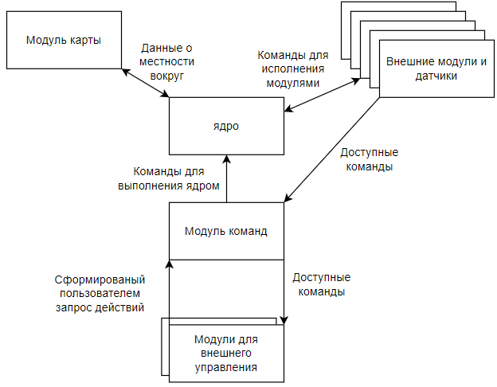Рисунок 4.1 Схема работы системы
Внешние модули и датчики могут общаться с навесным оборудованием, в том числе и датчиками. Предполагается, что они хранят в себе информацию и алгоритмы действия для решения определённых задач, в соответствии со своим назначением. Список доступных команд и некоторую дополнительную информацию они передают в модуль команд, а тот в свою очередь передаёт полный список команд в модули внешнего управления, где они становятся доступными для использования пользователем.
Модуль команд хранит информацию о доступных командах, условиях их выполнения и не только. Он служит промежуточным звеном между внешними модулями, модулями для внешнего управления и ядром. Это позволяет упростить добавление новых внешних модулей и взаимодействие с ними.
Внешние модули представляю из себя два основных модуля, а именно модуль для работы веб сервера и модуля голосового управления. В частности, благодаря им осуществляется взаимодействия пользователя и системы. Внешние модули управления формируют команду для исполнения ядром.
Через ядро проходят все команды перед их исполнениями внешними модулями. Именно ядро отслеживает необходимые условия для выполнения той или иной команды. Ядро взаимодействует с модулем карты для определения положения платформы, поиска необходимых объектов на карте и построения маршрутов. Также благодаря тому, что через ядро проходят все команды, оно может добавлять на карту некоторую информацию, которая необходима для работы модулей.
После достижения необходимых условий для выполнения действий внешними модулями, ядро выдаёт команды на действия непосредственно внешним модулям
4.2 Результаты тестирования программного обеспечен
Тест №1. Наличие визуальных компонентов HTML, javascript, CSS, jQuery.
№ | Действия пользователей Системы | Ожидаемые выходные данные (результат действия) | Выходные данные (результат действия)
1.1 | Подключиться к системе по WIFI.  Открыть в браузере сайт платформы. | Наличие визуальных компонентов HTML, javascript, CSS, jQuery в коде веб-страницы проекта. | 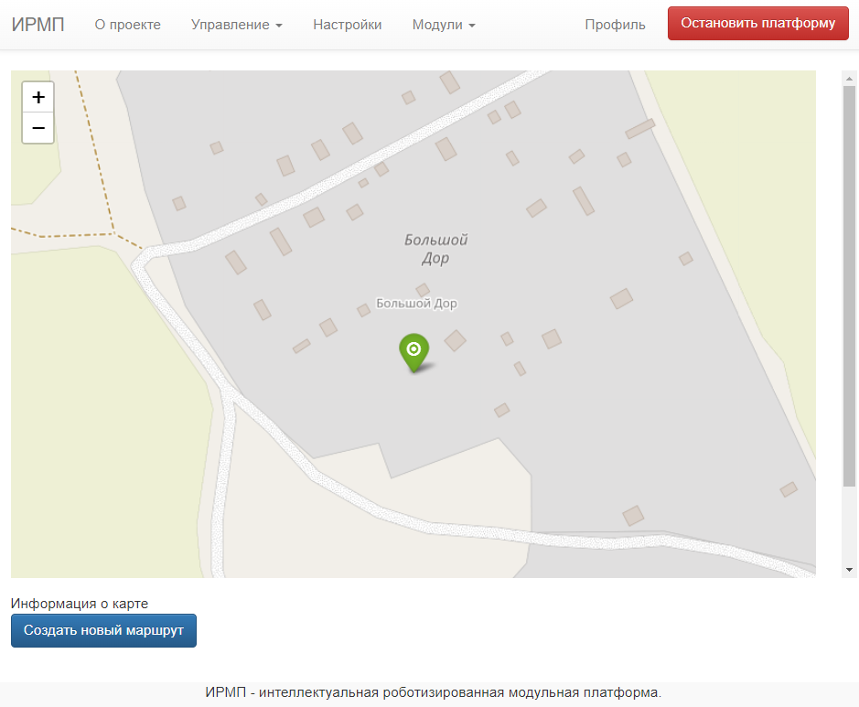  Визуальные компоненты в коде страницы присудствуют.

Тест №2. Проверка создания точек маршрута системой с использованием GPS
№ | Действия пользователей Системы | Ожидаемые выходные данные (результат действия) | Выходные данные (результат действия)
2.1 | Войти в браузер и соединиться с роботизированной платформой  Выбрать управление -> управление маршрутами. И нажать создать новый маршрут. Нажать несколько раз на экран и убедиться, что на экране появляются новые точки маршрута. | Создаются точки маршруту | 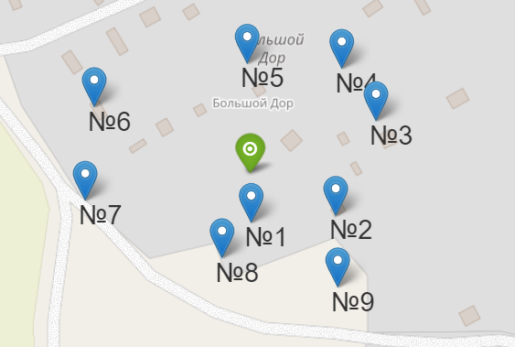  Точки маршрута создаются

Тест №3. Проверка наличия информации о местоположении системы
№ | Действия пользователей Системы | Ожидаемые выходные данные (результат действия) | Выходные данные (результат действия)
3.1 | Войти в браузер и соединиться с роботизированной платформой  Открыть пункт меню «просмотр карты» | Платформа сообщает о своём местоположении | 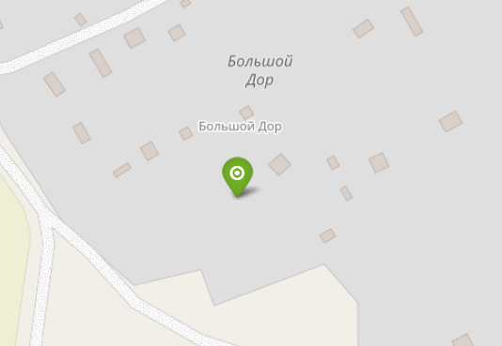

Тест № 4. Проверка функциональности работы с распознаванием людей
№ | Действия пользователей Системы | Ожидаемые выходные данные (результат действия) | Выходные данные (результат действия)
4.1 | Соединиться с платформой по WIFI, открыть сайт.  Открыть модуль «Патрулирование» и выбрать пункт меню «настройка распознавания личностей». Дальше добавить пользователя для распознавания личностей | Имеются данные людей для распознавания и можно добавить новых | 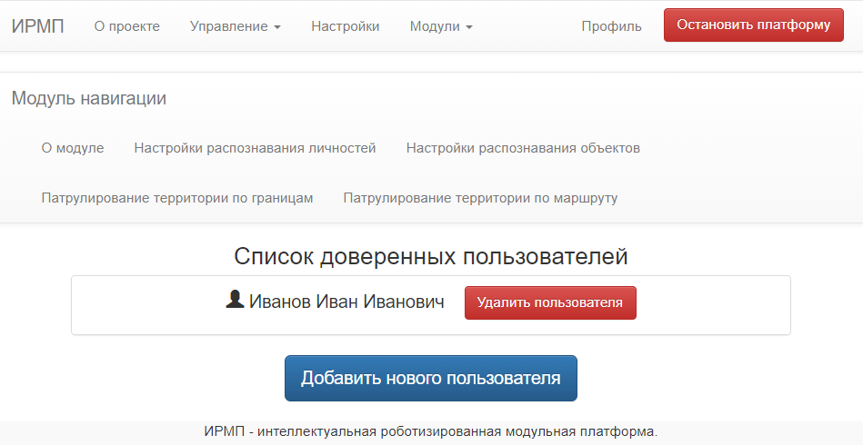  Имеются данные людей для распознования и можно добавить новых

Тест № 5. Проверка возможности добавления функций при установке новых модулей
№ | Действия пользователей Системы | Ожидаемые выходные данные (результат действия) | Выходные данные (результат действия)
5.1 | Соединиться с платформой, войти в браузер и открыть сайт. Убедиться что в разделе модули имеются какие-либо модули. | Во вкладке «Модули» на странице сайта имеются модули | 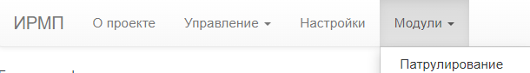  На вкладке «модули» имеются модули

Заключение
В ходе проделанной работы я углубился в предметную область, ознакомился с множеством технологий разработки и написал прототип системы управления интеллектуальной роботизированной модульной платформой.
Мной были затронуты технологии по разработке:
- Веб приложения, работа с javaScript, html, css;
- Распознавания лиц;
- Работы с базой данных SQLite;
- Механизм ORM для python и sqlAchimy;
- Работа с картами и отображением их с помощью библиотеки folium;
- Динамическое подключение модулей
Также мной был разработан прототип системы управления с использованием технологий описанных выше.
В процессе разработки и проектирования системы были выявлены слабые места некоторых библиотек, в частности ограничение по обращению к камере в openCV. Помимо это мной были изучены, но не реализованы возможности отдельных библиотек по причине отсутствия проверки выполнения их функций, в частности работа с внешними устройствами контроля по USB, однако сделаны выводы по возможности их использования при разработке модулей для системы управления интеллектуальной модульной платформой.

Список источников
- Bootstrap [Электронный ресурс]. – Режим доступа: URL: https://itproger.com/course/bootstrap
- Flask [Электронный ресурс]. – Режим доступа: URL: https://flask.palletsprojects.com/
- Flask-Login [Электронный ресурс]. – Режим доступа: URL: https://flask-login.readthedocs.io/
- Python [Электронный ресурс]. – Режим доступа: URL: https://proproprogs.ru/python
- SQLAlchemy [Электронный ресурс]. – Режим доступа: URL: https://metanit.com/python/database/

Приложение А. Класс MapPoint
import utm
from sqlalchemy import Column, Float, Integer, String, ForeignKey
from sqlalchemy.orm import relationship
from db.DataBaseObject import DataBaseObject
"""Первоначальная идея, что это будет хранить в себе координаты
т.е. мы будем иметь класс, в котором указные GPS координаты и аналогичные им UTM"""
class MapPoint(DataBaseObject):
__tablename__ = "map_points"
"""Ссылка на объект карты"""
map_object_id = Column(Integer, ForeignKey("abstract_map_objects.id"))
map_object = relationship("AbstractMapObject", back_populates="map_points")
"""--------------------GPS--------------------"""
"""Широта"""
latitude: float = Column(Float)
"""Долгота"""
longitude: float = Column(Float)
"""--------------------UTM--------------------"""
"""Ориентация на восток"""
easting = Column(Float)
"""Ориентация на север"""
northing = Column(Float)
"""Номер UTM зоны"""
zone_number = Column(Integer)
"""Номер UTM зоны буквенный"""
zone_letter = Column(String)
"""Получает на вход gps координаты в виде string строки"""
"""Пример: (55.755864, 37.617698) """

Приложение Б. Класс Launcher
import datetime
import logging
import os
import sys
from core.Core import Core
from db.DataBaseLauncher import DataBaseLauncher
from externalControllers.webServer.main import launch_server_debug, launch_server_production
import ProjectConsts
# logger = logging.getLogger()
from map.MapController import MapController

def config_logging(logger):
logger.setLevel(logging.DEBUG)

if ProjectConsts.ConfigDict.get("launchMode") == "debug":
console_handler = logging.StreamHandler(sys.stdout)
logging.basicConfig(handlers=[console_handler],
format="%(name)s - %(levelname)s - %(asctime)s - %(message)s")
else:
default_logging_file = ProjectConsts.RootDerictory + "logs\\robo_log.log"
if os.path.exists(default_logging_file): # если существует файл лога, то переименуем его
data_time_str = datetime.datetime.now().strftime("%m.%d.%Y_%H-%M-%S")
logging_file = ProjectConsts.RootDerictory + "logs\\" + data_time_str + "_robo_log.log"
number_launch = 1
while os.path.exists(logging_file): # подбираем номер запуска, которого ещё не было
# обрезаем .log и убираем номер запуска
logging_file = logging_file[:-4].split("#")[0] + "#launch-" + str(number_launch) + ".log"
number_launch += 1
os.rename(default_logging_file, logging_file)
# создаём хендлер для файла лога, кодировка файла будет UTF-8 для поддержки кириллических сообщений в логе
file_handler = logging.FileHandler(filename=default_logging_file, encoding="utf-8")
# создаём хендлер для консоли
console_handler = logging.StreamHandler(sys.stdout)
logging.basicConfig(handlers=[file_handler, console_handler],
format="%(name)s - %(levelname)s - %(asctime)s - %(message)s")
ProjectConsts.InitConfigLogging = True
def reading_configuration_from_file(logger):
logger.info("Чтение конфигурации из файла...")
config_dict = {}
with open("config.robo", "r") as configFile: # открыть файл из рабочей директории в режиме чтения
for line_setting in configFile.readlines():
setting, char, value = line_setting.split()[:3]
config_dict[setting] = value
ProjectConsts.ConfigDict.update(config_dict)
ProjectConsts.InitConfigDict = True
logger.info("Чтение конфигурации из файла завершено")

if __name__ == "__main__":
if not ProjectConsts.InitConfigDict:
reading_configuration_from_file(logging.getLogger())

if not ProjectConsts.InitConfigLogging:
config_logging(logging.getLogger())
DataBaseLauncher.init_data_base()

ProjectConsts.Core = Core()
if ProjectConsts.ConfigDict.get("launchMode") == "debug":
launch_server_debug()
else:
launch_server_production()

Приложение В. Основной файл flask
import logging
import os.path
import sys
from flask import Flask, render_template, g, request, flash, session, jsonify
from flask_login import LoginManager, login_user, current_user, login_required, logout_user
from flask_flatpages import FlatPages
from flask_frozen import Freezer
import folium
from sqlalchemy.orm import Session

import ProjectConsts
from externalControllers.webServer.FlaskHelper import FlaskHelper
from externalControllers.webServer.FoliumMapHelper import FoliumMapHelper
from externalControllers.webServer.RoutePointOnMap import RoutePointOnMap
from externalControllers.webServer.models.UserLogin import UserLogin
from werkzeug.security import generate_password_hash, check_password_hash
from externalControllers.webServer.models.Messages.UserMessage import UserMessage
from externalControllers.webServer.models.Messages.MessageType import MessageType

logger = logging.getLogger()
DEBUG = True
SECRET_KEY = 'fdgfh78@#5?>gfhf89dx,v06k'
app = Flask(__name__)
ProjectConsts.FlaskServerApp = app
flatpages = FlatPages(app)
freezer = Freezer(app)
app.config.from_object(__name__)

login_manager = LoginManager(app)
login_manager.login_view = 'need_login'

flaskHelper = FlaskHelper()

def base_render_template(template_name_or_list, **context):
return flaskHelper.base_render_template(template_name_or_list, **context)

@login_manager.user_loader
def load_user(user_id):
user = UserLogin.fromDB(user_id, g.__db)
logger.info("Осуществлён вход пользователем: " + user.login)
return user

@app.route("/logout", methods=["POST"])
@login_required
def logout():
response_data = {}
if request.form['logout']:
current_user.logout()
logout_user()
UserMessage("Выход из аккаунта", MessageType.success, "Вы успешно вышли из аккаунта") \
.add_from_response_data(response_data)
response_data['success'] = True
print("logout")
return jsonify(response_data)

@app.route("/login", methods=["POST"])
def login():
response_data = {}
if not request.form['userLogin']:
UserMessage("Ошибка входа", MessageType.error, "Не указан логин пользователя") \
.add_from_response_data(response_data)
else:
user = g.__db.query(UserLogin).filter(UserLogin.login == request.form['userLogin']).first()
# user = g.__db.getUserByLogin(request.form['userLogin'])
if user and check_password_hash(user.password, request.form['userPassword']):
# user_login = UserLogin().create(user)
# login_user(user_login)
login_user(user)
response_data['success'] = True
else:
UserMessage("Ошибка входа", MessageType.error, "Неверная пара логин/пароль") \
.add_from_response_data(response_data)
return jsonify(response_data)

IRMPPIN = "1-1-1-1"
@app.route("/registration", methods=["POST"])
def registration():
response_data = {}

user_login = request.form['userLogin']
if not user_login:
UserMessage("Ошибка", MessageType.error, "Логин не задан!").add_from_response_data(response_data=response_data)
else:
if g.__db.query(UserLogin).filter(UserLogin.login == request.form['userLogin']).first():
UserMessage("Ошибка", MessageType.error, "Такой пользователь уже существует!") \
.add_from_response_data(response_data=response_data)
else:
user_password1 = request.form['userPassword1']
user_password2 = request.form['userPassword2']
if user_password1 != user_password2:
UserMessage("Ошибка", MessageType.error, "Пароли не совпадают!") \
.add_from_response_data(response_data=response_data)
else:
user_IRMPPIN = request.form['IRMPPIN']

if user_IRMPPIN != IRMPPIN:
UserMessage("Ошибка", MessageType.error, "Уникальный PIN платформы указан не верно!") \
.add_from_response_data(response_data=response_data)
else:
newUser = UserLogin(login=user_login, password=generate_password_hash(user_password1))
g.__db.add(newUser) # добавляем в бд
g.__db.commit() # сохраняем изменения
# db.refresh(newUser) # обновляем состояние объекта
response_data['success'] = True
login_user(newUser)

# g.__db.query(UserLogin).filter(UserLogin.login == request.form['userLogin']).first()
# if g.__db.addUser(user_login, generate_password_hash(user_password1)):
# response_data['success'] = True
# user = g.__db.getUserByLogin(user_login)
# user_login = UserLogin().create(user)
# login_user(user_login)
return jsonify(response_data)

@app.before_request
def before_request():
"""Установление соединения с БД перед выполнением запроса"""
g.__db = Session(autoflush=False, bind=ProjectConsts.DataBaseEngine)
# g.__db = DataBaseExecutor(DataBaseHelper.get_db(g, app))

@app.teardown_appcontext
def close_db(error):
"""Закрываем соединение с БД, если оно было установлено"""
if g.__db:
g.__db.commit() # сохраняем изменения
g.__db.close()
# if hasattr(g, 'link_db'):
# g.link_db.close()

@app.route("/index", methods=["GET"])
@app.route("/", methods=["GET"])
def index():
return base_render_template("index.html")

@app.route("/map_info", methods=["GET"])
def folium_map_info():
f_map = FoliumMapHelper.create_folium_map()
f_map.get_root()
iframe = f_map.get_root()._repr_html_()
return base_render_template(
"folium/map.html",
iframe=iframe
)

@app.route("/map_route")
@login_required
def folium_map_route():
f_map = FoliumMapHelper.create_folium_map()
# f_map.add_child(RoutePointOnMap())
iframe = f_map.get_root()._repr_html_()
return base_render_template(
"folium/map_route.html",
iframe=iframe
)

@app.route("/map_add_route")
@login_required
def folium_map_add_route():
f_map = FoliumMapHelper.create_folium_map()
f_map.add_child(RoutePointOnMap())
iframe = f_map.get_root()._repr_html_()
return base_render_template(
"folium/map_add_route.html",
iframe=iframe
)
@app.route("/map_full", methods=["GET"])
def folium_map_full():
f_map = FoliumMapHelper.create_folium_map()
f_map.add_child(RoutePointOnMap())
# folium.GeoJson
# f_map.click_for_marker(popup='Waypoint')
return f_map.get_root().render()
@app.route("/need_login", methods=["GET"])
def need_login():
return base_render_template("errors/page401.html"), 401
@app.errorhandler(404)
def pageNotFound(error):
return base_render_template("errors/page404.html"), 404
@app.errorhandler(401)
def unauthorized(error):
return base_render_template("errors/page401.html"), 401

def launch_server_debug():
logger.warning("Начало запуска web сервера в режиме debug")
app.run(host='127.0.0.1', port=8000, debug=True)

def launch_server_production():
logger.info("Начало запуска web сервера в режиме production")
# freezer.freeze()
app.run(host='127.0.0.1', port=8000, debug=False)

if __name__ == "__main__":
if len(sys.argv) > 1 and sys.argv[1] == "build":
freezer.freeze()
else:
app.run(host='127.0.0.1', port=8000, debug=True)

